

# **ประกาศองค์การบริหารส่วนตำบลปะเสยะวอ**

**เรื่อง นโยบายการบริหารทรัพยากรบุคคลองค์การบริหารส่วนตำบลปะเสยะวอ ประจำปีงบประมาณ พ.ศ. 2567**

………………………………………………………………………..

ตามความในมาตรา 15 ประกอบมาตรา 25 วรรคท้าย แห่งพระราชบัญญัติระเบียบบริหารงานบุคคลส่วนท้องถิ่น พ.ศ. 2542 พระราชบัญญัติข้อมูลข่าวสารของราชการ พ.ศ. 2540 พระราชกฤษฎีกาว่าด้วยหลักเกณฑ์และวิธีการบริหารกิจการบ้านเมืองที่ดี พ.ศ. 2546 รองรับภารกิจตามแผนการปฏิรูปประเทศและยุทธศาสตร์ชาติ 20 ปี (พ.ศ. 2561-2580) รวมทั้งให้สอดคล้องกับการประเมินคุณธรรมและความโปร่งใสในการดำเนินงานของหน่วยงานภาครัฐ (Integrity and Transparency Assessment : ITA) องค์การบริหารส่วนตำบลปะเสยะวอ จึงกำหนดนโยบายการบริหารทรัพยากรบุคคล เพื่อใช้เป็นแนวทางในการบริหารทรัพยากรบุคคลของหน่วยงาน ดังนี้

1. นโยบายด้านการสรรหา

องค์การบริหารตำบลปะเสยะวอ ดำเนินการวางแผนกำลังคนสรรหาบุคคลที่มีความรู้

ความสามารถตามหลักเกณฑ์ วิธีการที่ระเบียบกำหนด เพื่อปฏิบัติงานตามภารกิจขององค์การบริหารส่วนตำบลปะเสยะวอ โดยมีแนวทางการปฏิบัติ ดังนี้

1.1 การจัดทำแผนอัตรากำลัง 3 ปี เพื่อใช้ในการกำหนดโครงสร้างและกรอบอัตรากำลังที่รองรับต่อภารกิจขององค์การบริหารส่วนตำบลปะเสยะวอ

1.2 การสรรหาพนักงานส่วนตำบลตำแหน่งสายงานที่ว่าง และสายงานปฏิบัติที่ว่างโดยวิธีการย้ายการโอน การคัดเลือก ให้ดำเนินการประกาศกำหนดหลักเกณฑ์ที่คณะกรรมการพนักงานสาวนจังหวัดปัตตานีกำหนด

1.3 การสรรหาและเลือกสรรพนักงานจ้างโดยยึดสมรรถนะความเท่าเทียมในโอกาสและประโยชน์ของทางราชการเป็นสำคัญด้วยกระบวนการที่ได้มาตรฐาน ยุติธรรม และโปร่งใส เพื่อรับรองการตรวจสอบตามแนวทางการบริหารกิจการบ้านเมืองที่ดี และให้เป็นไปตามประกาศกำหนดหลักเกณฑ์ที่คณะกรรมการพนักงานส่วนตำบลจังหวัดปัตตานีกำหนด

1.4 การดำเนินการสรรหาพนักงานส่วนตำบลและพนักงานจ้าง ให้แต่งตั้งคณะกรรมการสรรหาและดำเนินการตามระเบียบและประกาศกำหนดหลักเกณฑ์ ที่คณะกรรมการพนักงานส่วนตำบลจังหวัดปัตตานีกำหนด

2. นโยบายด้านการพัฒนา

องค์การบริหารส่วนตำบลปะเสยะวอ ดำเนินการวางแผนพัฒนาบุคลากรเตรียมความพร้อมของพนักงานส่วนตำบลหรือพนักงานจ้าง พัฒนาความรู้ ทักษะ สมรรถนะด้านต่างๆเพื่อให้เป็นผู้มี

/ความรู้…

-๒-

ความรู้ความสามารถปฏิบัติงานที่ให้มีประสิทธิภาพและประสิทธิผล โดยมีแนวทางปฏิบัติ ดังนี้

2.1 จัดทำและดำเนินการตามแผนพัฒนาบุคลากรประจำปี ให้สอดคล้องตามความจำเป็นและความต้องการในการพัฒนาของบุคลากรในหน่วยงาน

2.2 จัดทำเส้นทางการพัฒนาบุคลากร เพื่อเป็นกรอบในการพัฒนาของบุคลากรในแต่ละตำแหน่ง

2.3 นำระบบสารสนเทศมาใช้เพื่อพัฒนาบุคลากรของหน่วยงาน

2.4 จัดส่งบุคลากรเข้ารับการฝึกอบรมในหลักสูตรต่างๆ ที่สอดคล้องกับมาตรฐานกำหนดเพื่อพัฒนาทักษะความรู้ให้เป็นมืออาชีพ

2.5 จัดให้มีการประเมินผลการปฏิบัติงานตามเกณฑ์มาตรฐานความรู้ ทักษะและสมรรถนะที่คณะกรรมการพนักงานส่วนตำบลจังหวัดปัตตานีกำหนด

2.6 จัดให้มีการประเมินความพึงพอใจในการปฏิบัติงานในองค์การบริหารส่วนตำบลปะเสยะวอ

3.นโยบายด้านการธำรง รักษาไว้ และแรงจูงใจ

องค์การบริหารส่วนตำบลปะเสยะวอ ดำเนินการวางแผนกลยุทธ์ด้านการบริหารทรัพยากรบุคคลแผนการพัฒนาบุคลากร ให้เส้นทางก้าวหน้า สร้างแรงจูงใจในการปฏิบัติงาน ยกย่อง ชมเชยสร้างความผูกพันในองค์กรในความสำคัญกับทรัพยากรบุคคลทุกคน โดยมีแนวทางปฏิบัติ ดังนี้

3.1 กำหนดให้มีกิจกรรม/โครงการยกย่องชมเชยพนักงานดีเด่นของหน่วยงาน

3.2 จัดทำเส้นทางความก้าวหน้าในสายงานอาชีพ แจ้งเวียนให้ทุกคนทราบ

3.3 ดำเนินการให้ได้รับสวัสดิการต่างๆ ตามที่ระเบียบกำหนด

3.4 ควบคุมให้การประเมินผลการปฏิบัติงานของพนักงานส่วนตำบล และพนักงานจ้างทุกคน พร้อมทั้งการให้ความดีความชอบ การเลื่อนขั้นเงินเดือน การเลื่อนค่าตอบแทนพนักงานจ้างตามภารกิจและการต่อสัญญาจ้างพนักงานจ้าง เป็นไปตามความโปร่งใสยุติธรรมปราศจากการกลั่นแกล้ง หรือใช้อคติในการประเมินผลการปฏิบัติงาน และหากมีพนักงานส่วนตำบล และพนักงานจ้าง ร้องเรียกหรือร้องขอความเป็นธรรมให้รีบดำเนินการด้วยความยุติธรรม

4. นโยบายด้านคุณธรรม จริยธรรม และวินัยข้าราชการ

องค์การบริหารส่วนตำบลปะเสยะวอ แจ้งให้บุคลากรในสังกัดรับทราบถึงประมวลจริยธรรมข้าราชการส่วนท้องถิ่นและข้อบังคับองค์การบริหารส่วนตำบลปะเสยะวอ ว่าด้วยจรรยาบรรณข้าราชการส่วนท้องถิ่นรวมถึงการควบคุม กำกับ ดูแลให้การปฏิบัติราชการอย่างประสิทธิภาพ โดยมีแนวทางปฏิบัติ ดังนี้

4.1 ให้ผู้บังคับบัญชามอบหมายงานแก่ผู้ใต้บังคับบัญชาอย่างเป็นธรรม ไม่เลือกปฏิบัติรวมถึงควบคุม กำกับ ติดตามและดูแลผู้ใต้บังคับบัญชาให้ปฏิบัติงานเป็นไปตามเกณฑ์ แนวทาง และกฎหมายที่เกี่ยวข้องและเป็นไปตามหลักคุณธรรม จริยธรรม อย่างประสิทธิภาพและประสิทธิผล

/4.2 การพิจารณา…

-๒-

4.2 การพิจารณาแต่งตั้งพนักงานส่วนตำบลให้ดำรงตำแหน่งที่สูงขึ้น ให้ยึดหลักความรู้ ความสามารถ สมรรถนะ ให้ดำเนินการตามประกาศคณะกรรมการพนักงานส่วนตำบลจังหวัดปัตตานี

จึงประกาศให้ทราบโดยทั่วกัน

ประกาศ ณ วันที่ 2 ตุลาคม พ.ศ. 2566

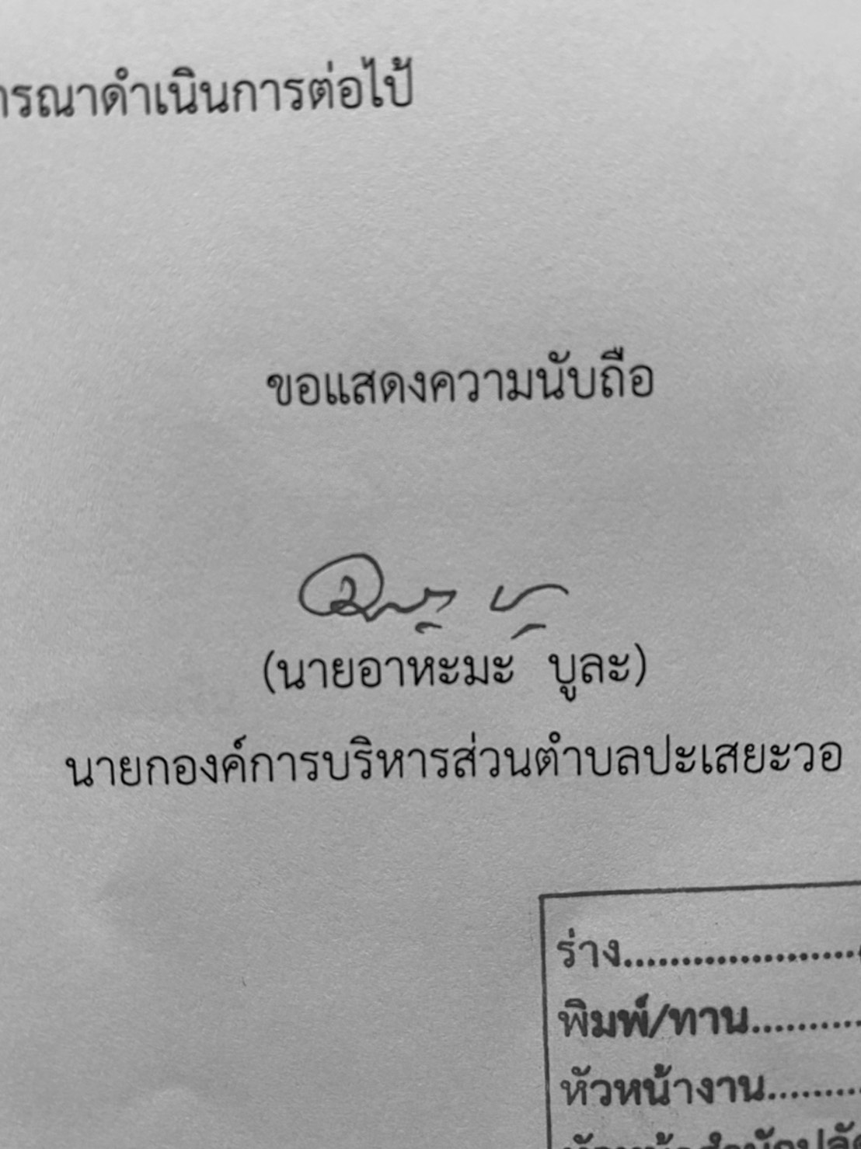

(นายอาหะมะ บูละ)

นายกองค์การบริหารส่วนตำบลปะเสยะวอ